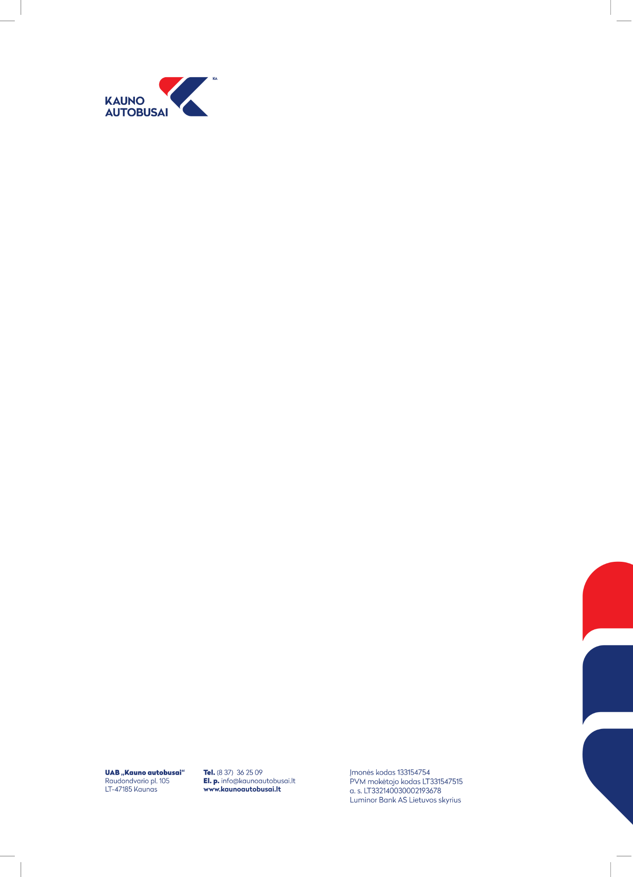
UŽDAROJI AKCINĖ BENDROVĖ
„KAUNO AUTOBUSAI“

________________ _________________Nr._______
^{(platintojo pavadinimas)}

PAŽYMA APIE SURINKTAS PINIGINES ĮMOKAS
__________
(Data)

20__ metų ___________ mėn. ____ d. (įrašyti platintojo pavadinimą) priėmė iš vartotojų „piniginių įmokų“ už ____________ Eur ( _________________________________ ).
^{(suna raštu)}

„Piniginės įmokos“ dalinamos:
Platintojo pavadinimas (komisinis mokestis %) __________, ______ Eur
UAB „Kauno autobusai“ __________, ______ Eur
Viso __________, ______ Eur

Rinkodaros direktorius

Vyriausioji finansininkė

Užsakovas:  UAB „Kauno autobusai“  Kodas 133154754  PVM mokėtojo kodas LT331547515  Raudondvario pl. 105, LT-47185 Kaunas  Tel. (8 37) 36 25 09  El.paštas: info@kaunoautobusai.lt  A. s. LT10 7044 0600 0292 5535  „SEB“, AB, banko kodas 70440  Generalinis direktorius  Mindaugas Grigelis | Platintojas:  UAB „RIMI LIETUVA“  Kodas 123715317  PVM mokėtojo kodas LT237153113  Spaudos g. 6-1, LT-05132 Vilnius  Tel. (8 5) 2461057  El. paštas: info@rimibaltic.lt  A. s. LT21 7044 0600 0163 9699  „SEB“, AB, banko kodas 70440  Komercijos direktorė  Ieva Gindrėnė
______________________ ________________________
A.V. A.V.

(Rengėjo nuoroda) V. Pavardė, tel. (8 37) xx xx xx, el. p. vardas.pavardė@kaunoautobusai.lt
___________________________________________________________________________

